1. **DIO - obujam kugle**

A kako računamo obujam kugle?

Izraz za obujam kugle izveo je također Arhimed koji je pokazao da je obujam kugle jednak 2/3 obujma toj kugli opisanog valjka.

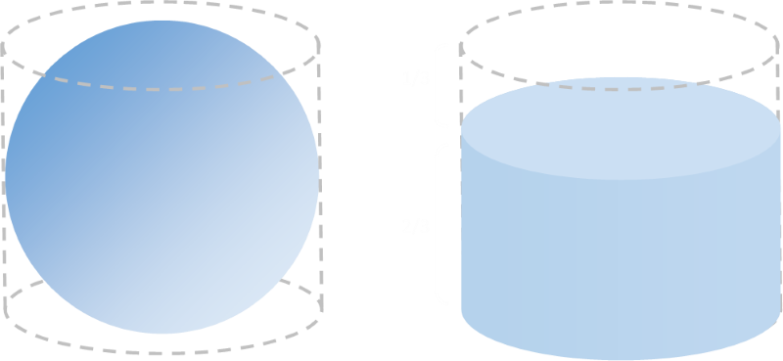

Dakle, *baza* takvog valjka jednaka je *površini glavnog kruga* kugle   
(${B=r}^{2}π$), a *visina* je jednaka *promjeru* kugle ($v=2r$*).*

Pa je obujam valjka: ${V=r}^{2}π∙2r=2r^{3}π$

A njegove dvije trećine su: $V=\frac{2}{3}∙2r^{3}π=\frac{4}{3}r^{3}π$

Dakle **obujam kugle** računamo po formuli: $V=\frac{4}{3}r^{3}π$

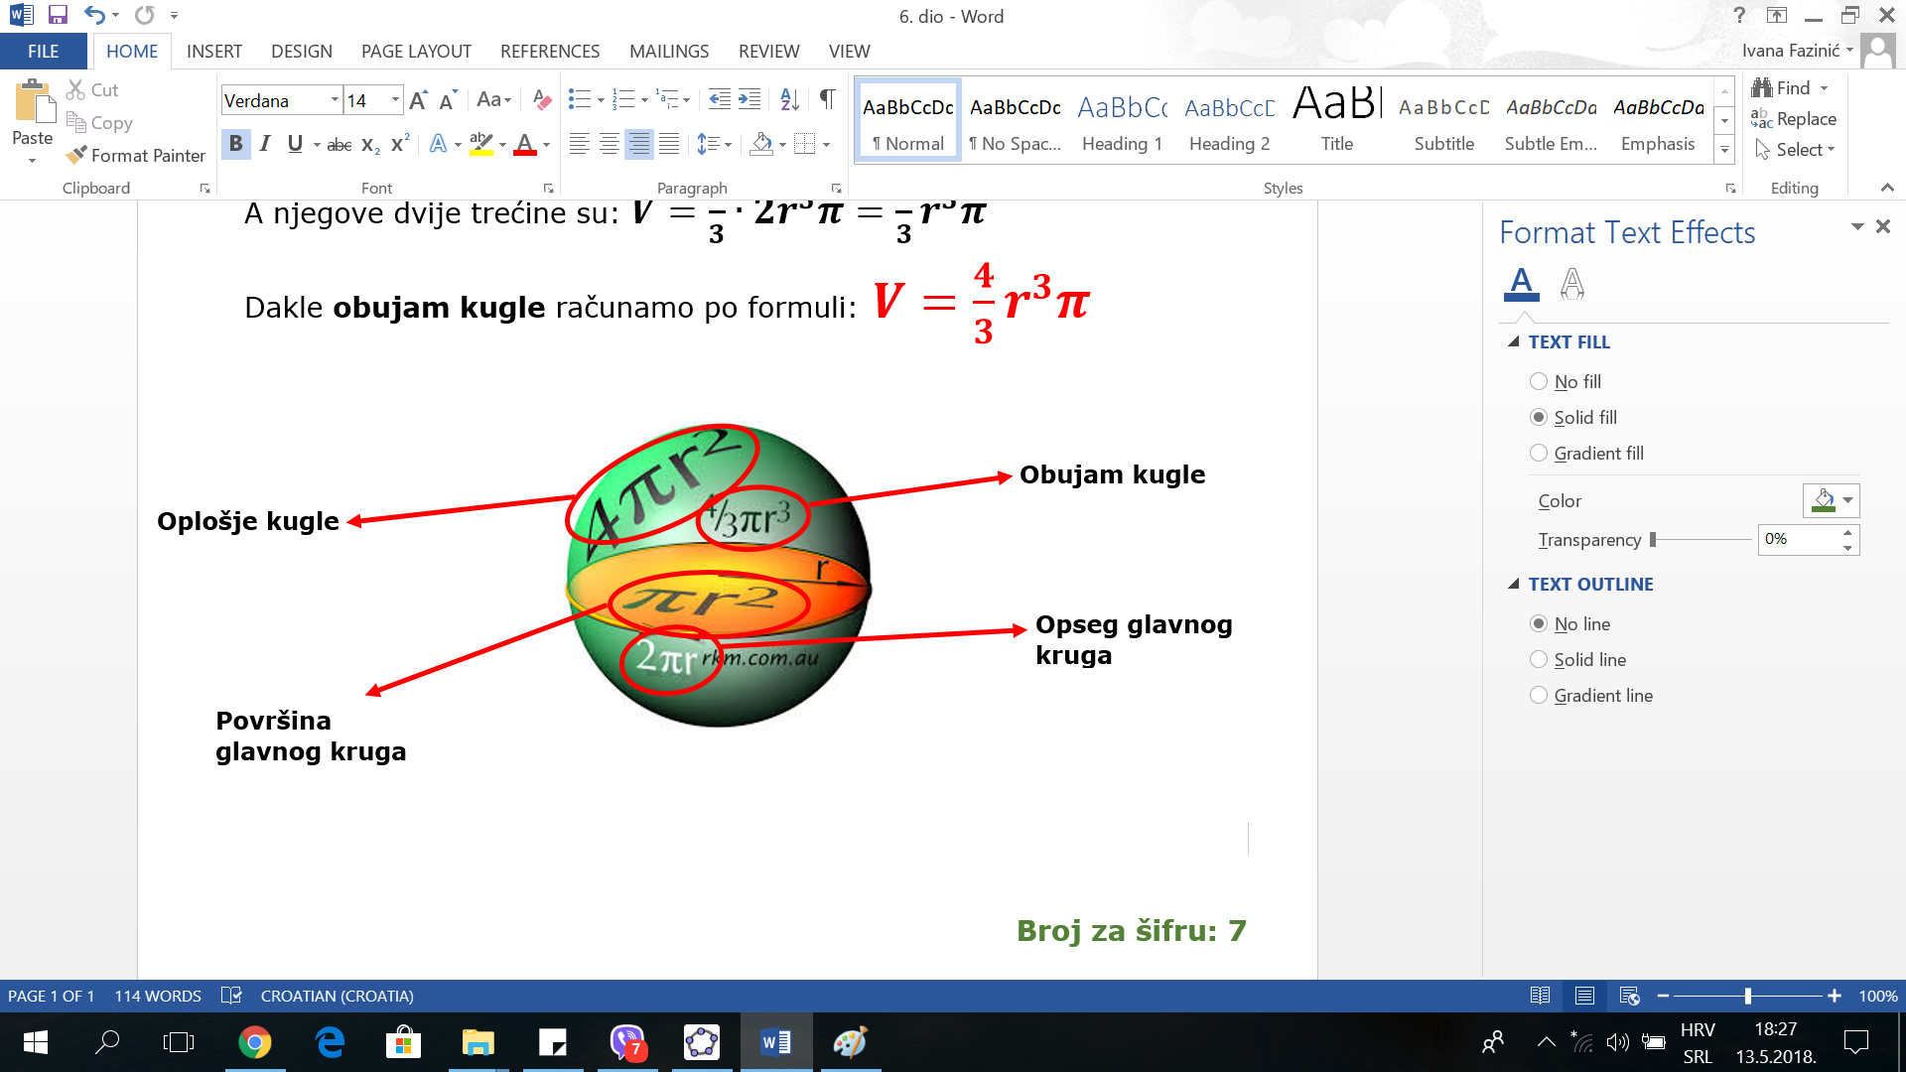Ponovimo sve:

[Grab your reader’s attention with a great quote from the document or use this space to emphasize a key point. To place this text box anywhere on the page, just drag it.]

**Broj za šifru: 7**